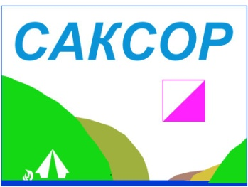

ТЕХНИЧЕСКАЯ ИНФОРМАЦИЯ

Дата проведения: 11 июля 2019 года.
Место проведения: г. Самара, п. Управленческий «Коптев овраг»
Вид соревнований: тренировка по ориентированию бегом в заданном направлении, классика.
Местность – Лиственный лес, район закрыт на 95%. Проходимость от хорошей до плохой (густой подлесок, участки с поваленными деревьями). Дорожная сеть развита хорошо.
Опасные места: Завалы деревьев. Крутые склоны оврагов. Мусор. Пасека.
Границы района: С – грунтовая дорога , В – дорога, З – грунтовая дорога ,
Ю – грунтовая дорога.
Сведения о карте: М-1:7 500 Н=5 м.
Составитель: Агафонов . А (Самара), 2017г.
Начальник дистанций: Каюков Илья.

ПАРАМЕТРЫ ДИСТАНЦИЙ:

Дистанция: | Длина, км | Количество КП
Д1 | 4.7 | 17
Д2 | 3.2 | 11
Д3 | 2.0 | 6

Дистанции оборудованы: стандартными призмами (образец на старте).
Отметка – электронная SFR.
Дистанции открыты – с 15.00 до 19.00
Порядок старта – по готовности участников

Каждый ребенок до 12 лет на дистанции при себе должен иметь заряженный, работающий телефон!

